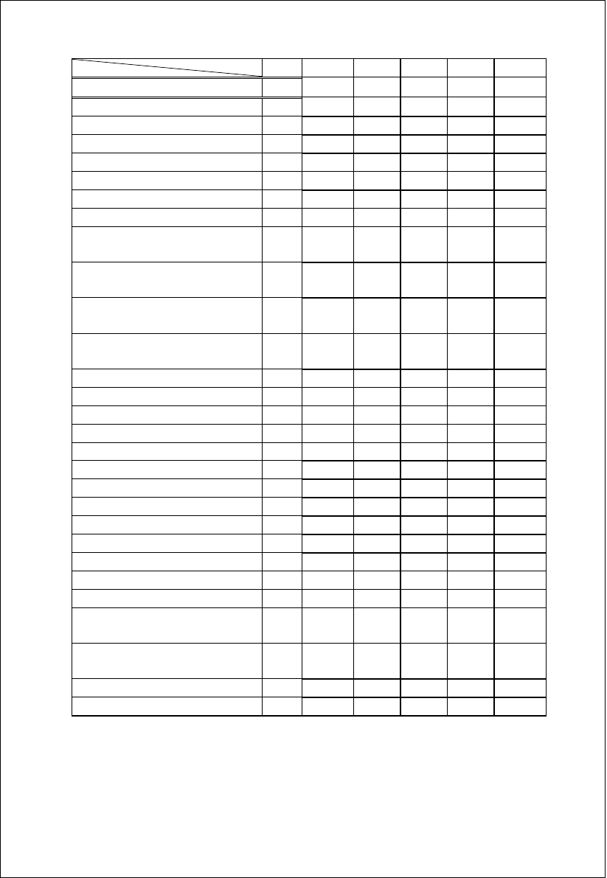

设计用室外气象参数 | 省份 | 单位 | 山东  济南 | 北京  北京 | 北京  密云 | 上海  上海 | 天津  天津
拔海高度 |  | m | 170.3 | 31.3 | 71.8 | 5.5 | 2.5
常年大气压 |  | pa | 100813 | 101169 | 100847 | 101618 | 101677
采暖室外计算温度 |  | ℃ | -5.2 | -7.5 | -8.9 | 1.2 | -7.0
冬季通风室外计算温度 |  | ℃ | -3.6 | -7.6 | -8.7 | 3.5 | -6.5
夏季通风室外计算温度 |  | ℃ | 30.9 | 29.9 | 29.9 | 30.8 | 29.9
夏季通风室外计算相对湿度 |  | ％ | 56 | 58 | 59 | 69 | 62
冬季空气调节室外计算温度 |  | ℃ | -7.7 | -9.8 | -11.7 | -1.2 | -9.4
冬季空气调节室外计算相对湿度 |  | ％ | 45 | 37 | 56 | 74 | 73
夏季空气调节室外计算干球温度 |  | ℃ | 34.8 | 33.6 | 33.7 | 34.6 | 33.9
夏季空气调节室外计算湿球温度 |  | ℃ | 27.0 | 26.3 | 26.4 | 28.2 | 26.9
夏季空气调节室外计算日平均温度 |  | ℃ | 31.2 | 29.1 | 28.8 | 31.3 | 29.3
冬季室外平均风速 |  | m/s | 2.7 | 2.7 | 2.6 | 3.3 | 2.1
冬季室外最多风向的平均风速 |  | m/s | 3.5 | 4.5 | 3.2 | 3.0 | 5.6
夏季室外平均风速 |  | m/s | 2.8 | 2.2 | 2.2 | 3.4 | 1.7
冬季最多风向 |  | —— | ENE | NNW | NE | N | NNW
冬季最多风向的频率 |  | ％ | 18 | 14 | 21 | 13 | 15
夏季最多风向 |  | —— | SSW | SE | SSW | S | S
夏季最多风向的频率 |  | ％ | 19 | 12 | 12 | 14 | 11
年最多风向 |  | —— | SSW | SSW | ENE | ESE | SSW
年最多风向的频率 |  | ％ | 15 | 10 | 16 | 9 | 9
冬季室外大气压力 |  | Pa | 101853 | 102573 | 102083 | 102647 | 102960
夏季室外大气压力 |  | Pa | 99727 | 99987 | 99523 | 100573 | 100287
冬季日照百分率 |  | ％ | 53 | 57 | 53 | 38 | 48
设计计算用采暖期日数 |  | 日 | 100 | 122 | 131 | 40 | 121
 |  |  | 11 月 | 11 月 | 11 月 8 | 12 月 | 11 月 15
设计计算用采暖期初日 |  | —— | 26 日 | 14 日 | 日 | 31 日 | 日
 |  |  | 3 月 5 | 3 月 15 | 3 月 18 | 2 月 8 | 3 月 15
设计计算用采暖期终日 |  | —— | 日 | 日 | 日 | 日 | 日
极端最低温度 |  | ℃ | -14.9 | -18.3 | -23.3 | -7.7 | -17.8
极端最高温度 |  | ℃ | 42.0 | 41.9 | 40.7 | 39.6 | 40.5

省份 河北 河北 河北 河北 河北

设计用室外气象参数
 | 单位 | 庄
拔海高度 | m | 81.0 | 77.3 | 385.9 | 536.8 | 10.5

城市 石家
邢台 承德 怀来 乐亭

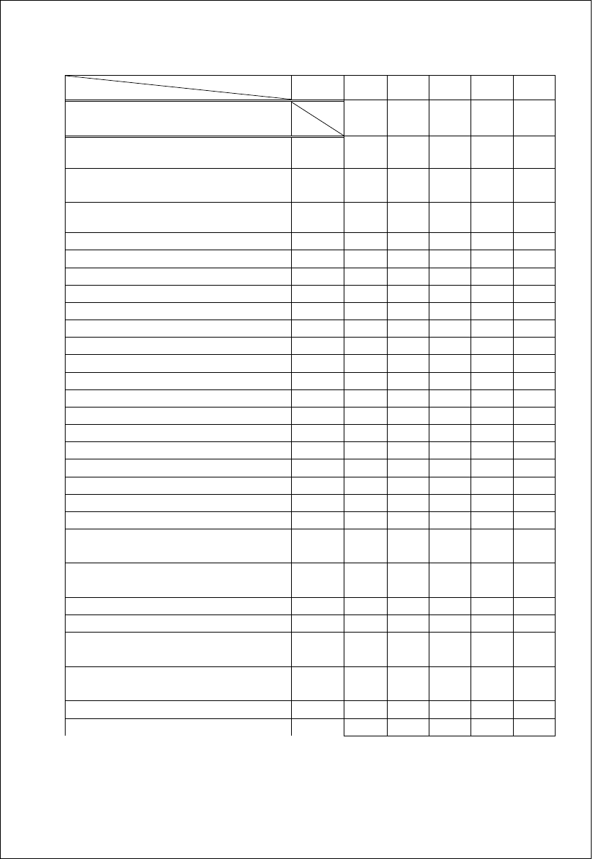

常年大气压 | pa | 10071 | 10076 | 97244 | 95365 | 10161
 |  | 5 | 1 |  |  | 0
采暖室外计算温度 | ℃ | -6.0 | -5.4 | -13.3 | -11.7 | -9.9
冬季通风室外计算温度 | ℃ | -5.9 | -5.2 | -12.3 | -11.4 | -9.2
夏季通风室外计算温度 | ℃ | 30.8 | 31.0 | 28.8 | 28.9 | 28.5
夏季通风室外计算相对湿度 | ％ | 56 | 55 | 53 | 50 | 67
冬季空气调节室外计算温度 | ℃ | -8.6 | -7.7 | -15.8 | -14.3 | -12.4
冬季空气调节室外计算相对湿度 | ％ | 54 | 60 | 64 | 38 | 53
夏季空气调节室外计算干球温度 | ℃ | 35.2 | 35.2 | 32.8 | 33.0 | 31.7
夏季空气调节室外计算湿球温度 | ℃ | 26.8 | 26.9 | 24.0 | 23.6 | 26.2
夏季空气调节室外计算日平均温度 | ℃ | 30.1 | 30.2 | 27.2 | 27.3 | 27.4
冬季室外平均风速 | m/s | 1.4 | 1.5 | 1.0 | 3.4 | 2.5
冬季室外最多风向的平均风速 | m/s | 1.8 | 2.1 | 3.5 | 4.8 | 3.5
夏季室外平均风速 | m/s | 1.5 | 1.9 | 1.0 | 2.1 | 2.4
冬季最多风向 | —— | N | NNE | NW | W | ENE
冬季最多风向的频率 | ％ | 12 | 16 | 8 | 29 | 16
夏季最多风向 | —— | SSE | S | S | E | SW
夏季最多风向的频率 | ％ | 16 | 15 | 8 | 19 | 11
年最多风向 | —— | SSE | S | WNW | W | ENE
年最多风向的频率 | ％ | 12 | 13 | 6 | 18 | 9
10202 |  |  | 10205 | 98270 | 96357 | 10290
冬季室外大气压力 | Pa | 0 | 7 | 3
96180 |  |  |  |  | 94380 | 10028
夏季室外大气压力 | Pa | 99390 | 99463 |  |  | 7
冬季日照百分率 | ％ | 52 | 42 | 64 | 68 | 59
设计计算用采暖期日数 | 日 | 111 | 105 | 148 | 144 | 138
 |  | 11 月 | 11 月 | 11 月 | 11 月 | 11 月
设计计算用采暖期初日 | —— | 17 日 | 21 日 | 2 日 | 6 日 | 11 日
 |  | 3 月 7 | 3 月 5 | 3 月 | 3 月 | 3 月
设计计算用采暖期终日 | —— | 日 | 日 | 29 日 | 29 日 | 28 日
极端最低温度 | ℃ | -19.3 | -20.2 | -24.9 | -21.7 | -23.7
极端最高温度 | ℃ | 42.9 | 41.1 | 43.3 | 39.7 | 38.7

省份

设计用室外气象参数拔海高度

常年大气压

城市单位

778.3 828.2
山西  太原 | 山西  原平 | 山西  榆社 | 山西  运城 | 山西  大同
 |  | 1041.

m |  |  | 4
pa | 92743 | 92119 | 89821 | 97316 | 89525

365.0

1067.2

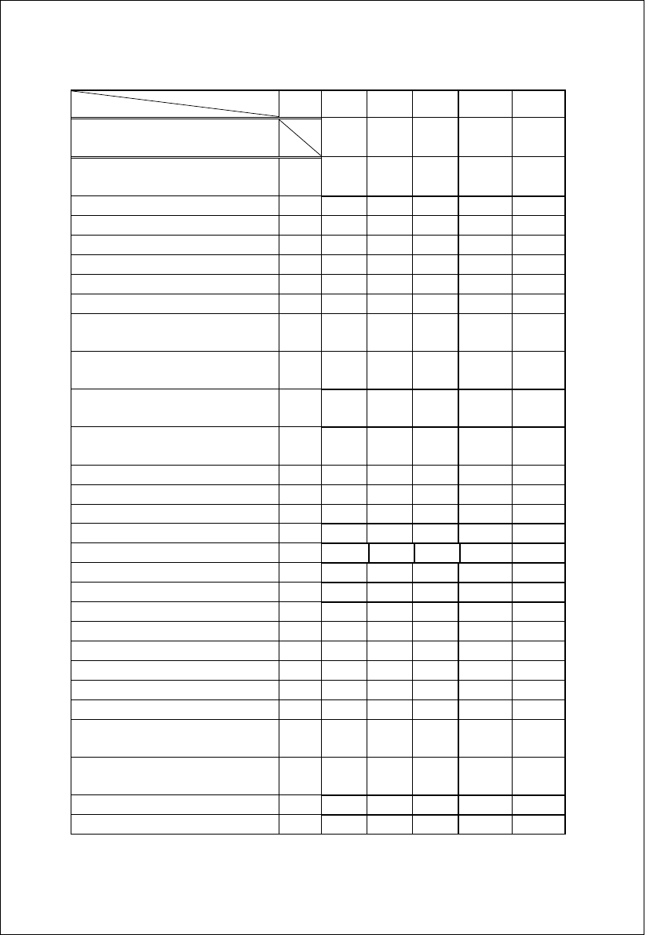
采暖室外计算温度 | ℃ | -9.9 | -12.2 | -10.9 | -4.4 | -9.9
冬季通风室外计算温度 | ℃ | -8.8 | -10.9 | -9.3 | -4.0 | -8.8
夏季通风室外计算温度 | ℃ | 27.8 | 27.7 | 26.8 | 31.3 | 27.8
夏季通风室外计算相对湿度 | ％ | 57 | 52 | 53 | 51 | 57
冬季空气调节室外计算温度 | ℃ | -12.7 | -14.5 | -13.5 | -7.4 | -12.7
冬季空气调节室外计算相对湿度 | ％ | 46 | 45 | 51 | 54 | 46
夏季空气调节室外计算干球温度 | ℃ | 31.6 | 31.9 | 30.9 | 35.9 | 31.6
夏季空气调节室外计算湿球温度 | ℃ | 23.8 | 22.9 | 22.3 | 26.0 | 23.8
夏季空气调节室外计算日平均温度 | ℃ | 26.0 | 26.1 | 24.7 | 31.4 | 26.0
冬季室外平均风速 | m/s | 1.8 | 1.8 | 1.1 | 2.1 | 1.8
冬季室外最多风向的平均风速 | m/s | 2.9 | 2.9 | 1.9 | 2.7 | 2.9
夏季室外平均风速 | m/s | 2.1 | 1.6 | 1.6 | 3.0 | 2.1
冬季最多风向 | —— | NNW | N | ENE | NE | NNW
冬季最多风向的频率 | ％ | 16 | 15 | 12 | 8 | 16
夏季最多风向 | —— | NW | N | S | SE | NW
夏季最多风向的频率 | ％ | 16 | 11 | 12 | 18 | 16
年最多风向 | —— | NNW | NW | ENE | SE | NNW
年最多风向的频率 | ％ | 10 | 12 | 10 | 11 | 10
冬季室外大气压力 | Pa | 93467 | 92877 | 90347 | 98393 | 93467
夏季室外大气压力 | Pa | 91847 | 91297 | 89093 | 95963 | 91847
冬季日照百分率 | ％ | 51 | 51 | 59 | 46 | 51
设计计算用采暖期日数 | 日 | 141 | 145 | 144 | 100 | 141
 |  | 11 月 | 11 月 | 11 月 | 11 月 24 | 11 月 8
设计计算用采暖期初日 | —— | 8 日 | 5 日 | 7 日 | 日 | 日
 |  | 3 月 | 3 月 | 3 月 | 3 月 3 | 3 月 28
设计计算用采暖期终日 | —— | 28 日 | 29 日 | 30 日 | 日 | 日
极端最低温度 | ℃ | -23.3 | -25.8 | -25.1 | -18.9 | -23.3
极端最高温度 | ℃ | 37.4 | 38.1 | 36.7 | 41.4 | 37.4

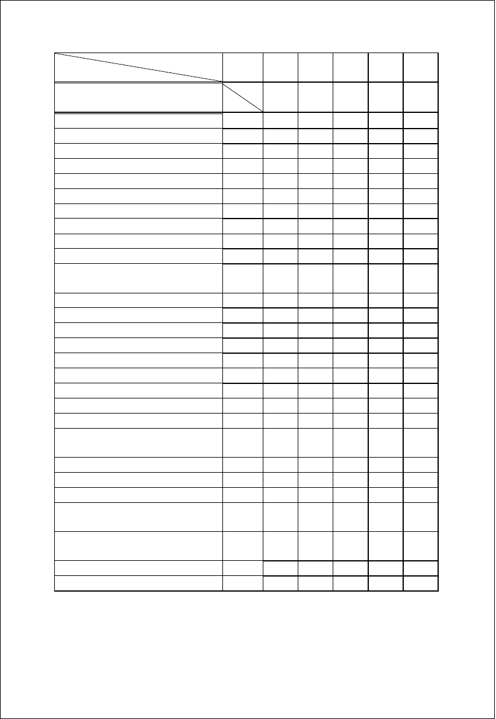

省份  设计用室外气象参数 | 城市单位 | 内蒙  古  图里河 | 内蒙  古  海拉尔 | 内蒙  古  索伦 | 内蒙  古  通辽 | 内蒙  古  赤峰
拔海高度 |  | 732.6 | 610.2 | 499.7 | 178.7 | 568.0
常年大气压 |  | 92705 | 94193 | 95480 | 99390 | 94883
采暖室外计算温度 | ℃ | -34.9 | -31.5 | -22.5 | -18.8 | -16.1
冬季通风室外计算温度 | ℃ | -33.5 | -31.6 | -22.7 | -18.5 | -15.4
夏季通风室外计算温度 | ℃ | 22.3 | 24.4 | 25.4 | 28.3 | 28.0
夏季通风室外计算相对湿度 | ％ | 59 | 53 | 56 | 56 | 48
冬季空气调节室外计算温度 | ℃ | -37.7 | -34.7 | -26.0 | -21.9 | -18.8
冬季空气调节室外计算相对湿度 | ％ | 78 | 79 | 72 | 69 | 63
夏季空气调节室外计算干球温度 | ℃ | 27.3 | 29.2 | 30.4 | 32.4 | 32.7
夏季空气调节室外计算湿球温度 | ℃ | 19.3 | 20.5 | 21.5 | 24.5 | 22.6
夏季空气调节室外计算日平均温 |  | 19.8 | 23.5 | 23.5 | 27.1 | 27.2
度 | ℃
冬季室外平均风速 | m/s | 1.6 | 1.8 | 2.7 | 3.4 | 1.9
冬季室外最多风向的平均风速 | m/s | 2.1 | 2.1 | 3.7 | 3.9 | 2.8
夏季室外平均风速 | m/s | 1.8 | 3.0 | 2.3 | 3.7 | 2.5
冬季最多风向 | —— | S | S | W | NW | WSW
冬季最多风向的频率 | ％ | 21 | 30 | 25 | 17 | 12
夏季最多风向 | —— | E | S | WNW | S | SW
夏季最多风向的频率 | ％ | 10 | 11 | 18 | 17 | 15
年最多风向 | —— | S | S | W | S | WSW
年最多风向的频率 | ％ | 12 | 12 | 23 | 11 | 13
93280 |  |  | 94907 | 96273 | 10041 | 95677
冬季室外大气压力 | Pa |  |  |  | 0
夏季室外大气压力 | Pa | 92337 | 93447 | 94657 | 98290 | 93940
冬季日照百分率 | ％ | 62 | 56 | 69 | 75 | 65
设计计算用采暖期日数 | 日 | 228 | 216 | 190 | 165 | 159
 |  | 9 月 | 10 月 | 10 月 | 10 月 | 10 月
设计计算用采暖期初日 | —— | 24 日 | 2 日 | 13 日 | 24 日 | 29 日
 |  | 5 月 9 | 5 月 5 | 4 月 | 4 月 6 | 4 月 5
设计计算用采暖期终日 | —— | 日 | 日 | 20 日 | 日 | 日
极端最低温度 | ℃ | -49.6 | -42.9 | -38.7 | -33.9 | -28.8
极端最高温度 | ℃ | 35.1 | 38.2 | 38.1 | 38.9 | 40.4

省份

设计用室外气象参数
内蒙古
城市 二连浩
内蒙 辽宁古
呼和 沈阳
 | 单位 | 特 | 浩特
拔海高度 |  | 964.7 | 1063.0 | 44.7 | 91.5 | 13.8
常年大气压 |  | 90509 | 89613 | 101125 | 100522 | 101520
采暖室外计算温度 | ℃ | -24.1 | -16.8 | -16.8 | -9.5 | -12.7
冬季通风室外计算温度 | ℃ | -23.8 | -16.1 | -16.2 | -8.0 | -12.4
夏季通风室外计算温度 | ℃ | 28.0 | 26.6 | 28.2 | 26.3 | 26.8
夏季通风室外计算相对湿度 | ％ | 32 | 47 | 64 | 71 | 73
冬季空气调节室外计算温度 | ℃ | -27.6 | -20.3 | -20.6 | -12.9 | -15.9

辽宁 辽宁

大连 丹东

冬季空气调节室外计算相对湿 ％ 度
夏季空气调节室外计算干球温 ℃ 度

夏季空气调节室外计算湿球温
度 ℃

夏季空气调节室外计算日平均 ℃
温度
冬季室外平均风速 | m/s | 3.0 | 1.1 | 2.0 | 5.0 | 3.3
冬季室外最多风向的平均风速 | m/s | 4.8 | 3.8 | 1.9 | 5.9 | 5.3
夏季室外平均风速 | m/s | 3.8 | 1.5 | 2.8 | 4.0 | 2.3

80

33.2

19.3

27.5

60

30.7

21.0

25.8

69

31.4

25.2

27.3

55

29.0

24.8

26.4

62

29.5

25.2

25.8

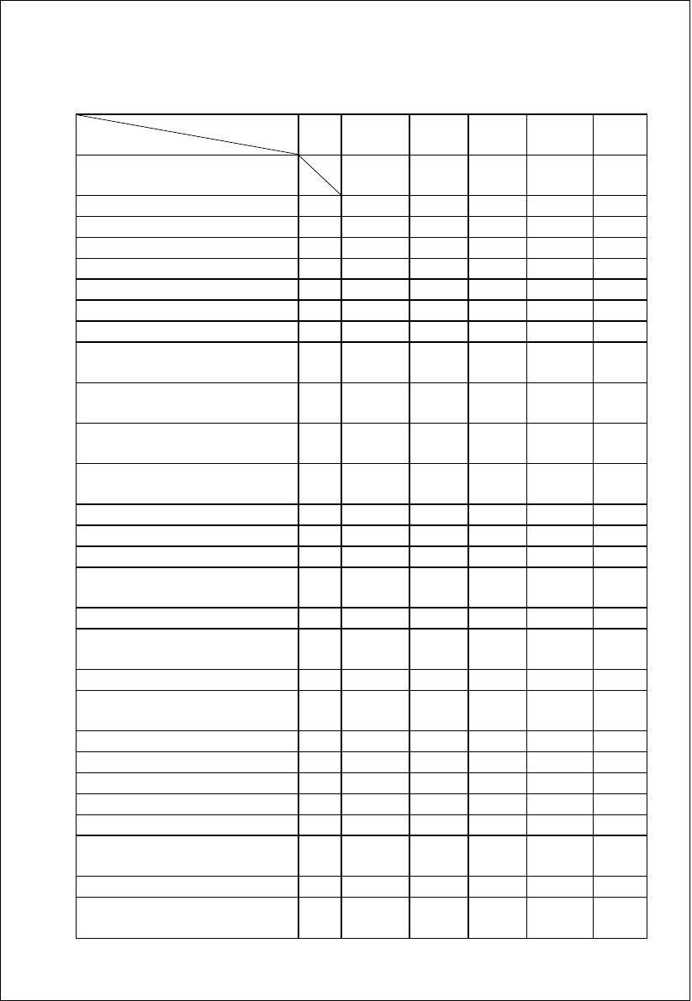

冬季最多风向 | —
 | — | WNW | NW | ENE | N | NNW
冬季最多风向的频率 | ％ | 16 | 8 | 18 | 26 | 22
夏季最多风向 | —
 | — | SSW | E | SSW | S | NNE
夏季最多风向的频率 | ％ | 11 | 8 | 23 | 28 | 13
年最多风向 | —
 | — | WNW | NW | SSW | N | NE
年最多风向的频率 | ％ | 12 | 7 | 13 | 14 | 13
冬季室外大气压力 | Pa | 91327 | 90307 | 102333 | 101727 | 102657
夏季室外大气压力 | Pa | 89690 | 88837 | 99850 | 99453 | 100673
冬季日照百分率 | ％ | 76 | 48 | 42 | 67 | 66
设计计算用采暖期日数 | 日 | 181 | 164 | 151 | 132 | 145
设计计算用采暖期初日 | — | 10 月 17 | 10 月 23 | 11 月 2 | 11 月 18 | 11 月 9
 | — | 日 | 日 | 日 | 日 | 日
极端最低温度 | ℃ | -37.1 | -30.5 | -32.9 | -18.8 | -25.8
极端最高温度 | ℃ | 41.1 | 38.5 | 36.1 | 35.3 | 35.3

省份 辽宁 辽宁
吉 吉 吉林林 林

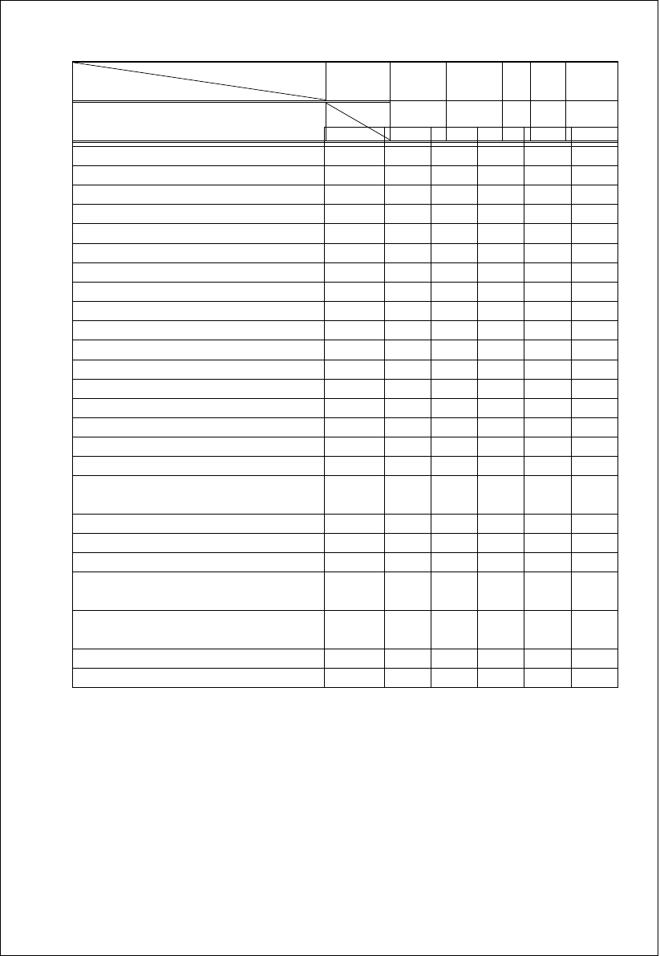
设计用室外气象参数
采暖室外计算温度 | 单位℃ | -18.0 | -15.2 | -13.0州 -2春0.9 |  | -18.3
冬季通风室外计算温度 | ℃ | -16.8 | -14.7 | -12.5 | -20.1 | -17.6
夏季通风室外计算温度 | ℃ | 27.4 | 29.0 | 28.0 | 26.6 | 26.7
夏季通风室外计算相对湿度 | ％ | 62 | 56 | 64 | 64 | 61
冬季空气调节室外计算温度 | ℃ | -21.5 | -18.3 | -15.7 | -24.3 | -21.3
冬季空气调节室外计算相对湿度 | ％ | 72 | 61 | 64 | 77 | 60
夏季空气调节室外计算干球温度 | ℃ | 30.9 | 33.6 | 31.4 | 30.4 | 31.2
夏季空气调节室外计算湿球温度 | ℃ | 24.2 | 25.0 | 25.1 | 24.0 | 23.6
夏季空气调节室外计算日平均温度 | ℃ | 26.9 | 28.3 | 26.9 | 26.1 | 25.4
冬季室外平均风速 | m/s | 2.3 | 1.8 | 2.1 | 3.1 | 2.2
冬季室外最多风向的平均风速 | m/s | 2.2 | 2.9 | 2.5 | 3.9 | 5.0
夏季室外平均风速 | m/s | 2.2 | 2.5 | 3.0 | 3.5 | 1.9
冬季最多风向 | —— | E | S | NE | SW | WNW
冬季最多风向的频率 | ％ | 39 | 9 | 17 | 23 | 22
夏季最多风向 | —— | E | S | S | SW | ENE
夏季最多风向的频率 | ％ | 12 | 26 | 25 | 20 | 17
年最多风向 | —— | E | S | SSW | SW | W
年最多风向的频率 | ％ | 18 | 16 | 12 | 17 | 13
 |  | 10054 | 10078 | 10211 10038
冬季室外大气压力 | Pa | 3 | 0 | 3 | 99653 | 3
夏季室外大气压力 | Pa | 98383 | 98313 | 99623 | 97680 | 98550
冬季日照百分率 | ％ | 55 | 68 | 62 | 63 | 56
设计计算用采暖期日数 | 日 | 156 | 146 | 144 | 168 | 170
设计计算用采暖期初日 | —— | 10 月  31 日 | 11 月  5 日 | 11 月  7 日 | 10 月  23 日 | 10 月  22 日
设计计算用采暖期终日 | —— | 4 月 4  日 | 3 月  30 日 | 3 月  30 日 | 4 月 8  日 | 4 月 9  日
极端最低温度 | ℃ | -34.5 | -34.4 | -24.8 | -33.7 | -32.7
极端最高温度 | ℃ | 37.5 | 43.3 | 41.8 | 36.7 | 37.7

城市 本溪 朝阳 锦 长 延吉

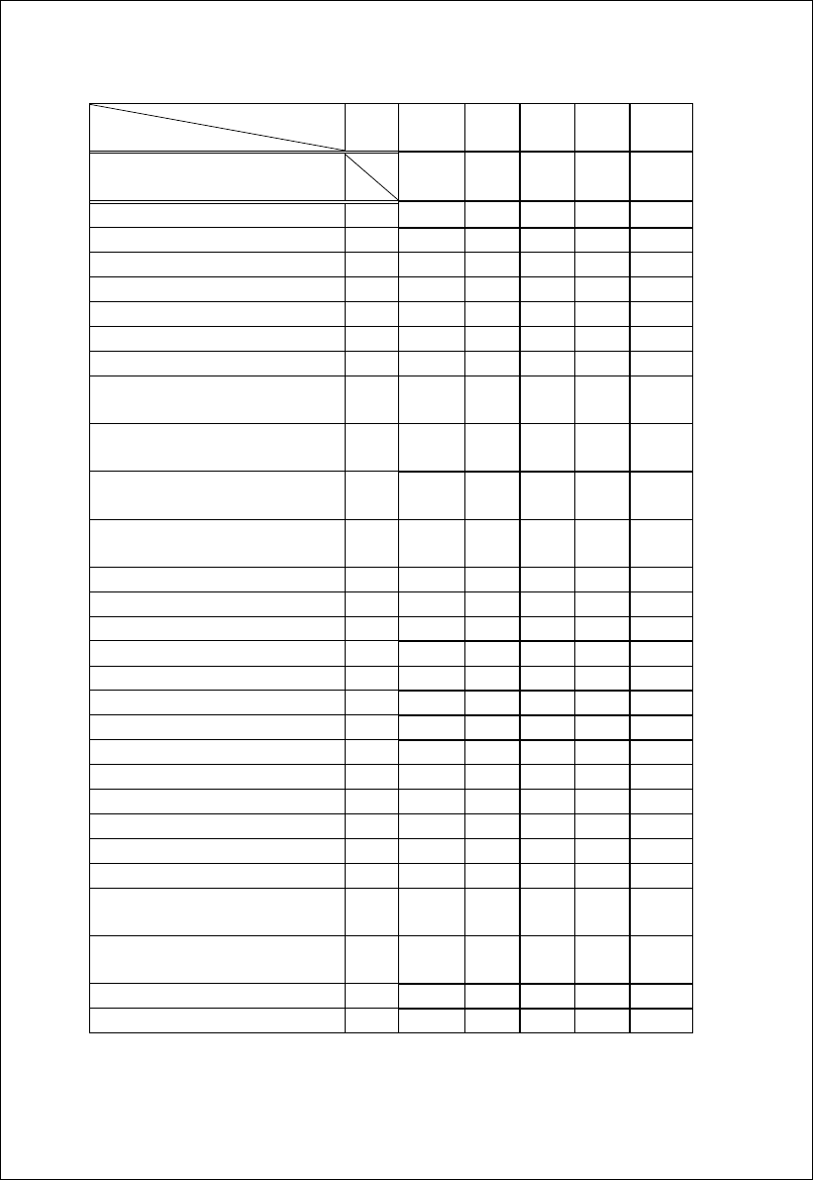

设计用室外气象参数 | 省份 | 城市单位 | 吉林  东岗 | 吉林  临江 | 吉林  敦化 | 黑龙  江  牡丹江 | 黑龙  江  齐齐哈尔
拔海高度 |  | m | 774.2 | 332.7 | 524.9 | 241.4 | 147.1
常年大气压 |  | pa | 92484 | 97690 | 95297 | 98577 | 99650
采暖室外计算温度 |  | ℃ | -22.4 | -21.3 | -22.5 | -22.3 | -23.7
冬季通风室外计算温度 |  | ℃ | -20.7 | -20.3 | -22.4 | -23.6 | -24.0
夏季通风室外计算温度 |  | ℃ | 24.1 | 27.3 | 24.5 | 26.8 | 26.8
夏季通风室外计算相对湿度 |  | ％ | 64 | 61 | 64 | 58 | 57
冬季空气调节室外计算温度 |  | ℃ | -25.7 | -24.3 | -25.6 | -25.9 | -27.2
冬季空气调节室外计算相对湿  度 ％ |  |  | 68 | 72 71 71  74
夏季空气调节室外计算干球温  度 ℃ |  |  | 27.6 | 30.7 28.6 31.2  30.9
夏季空气调节室外计算湿球温  度 ℃ |  |  | 21.5 | 23.5 22.5 23.5  23.4
夏季空气调节室外计算日平均 |  | 25.1 |  |  | 23.5 | 26.5
温度 |  | ℃ | 23.3 |  |  | 25.6
冬季室外平均风速 |  | m/s | 1.7 | 0.4 | 2.5 | 1.8 | 1.8
冬季室外最多风向的平均风速 |  | m/s | 3.1 | 1.6 | 3.4 | 2.2 | 1.9
夏季室外平均风速 |  | m/s | 2.2 | 1.1 | 1.5 | 2.1 | 2.8
冬季最多风向 |  | —— | SW | NNE | W | SW | W
冬季最多风向的频率 |  | ％ | 15 | 5 | 19 | 18 | 11
夏季最多风向 |  | —— | SW | N | SSW | SW | SE
夏季最多风向的频率 |  | ％ | 14 | 16 | 12 | 12 | 16
年最多风向 |  | —— | SW | N | W | SW | NW
年最多风向的频率 |  | ％ | 15 | 14 | 11 | 13 | 10
冬季室外大气压力 |  | Pa | 92830 | 98560 | 95837 | 99343 | 100830
夏季室外大气压力 |  | Pa | 92037 | 96840 | 94640 | 97743 | 98653
冬季日照百分率 |  | ％ | 62 | 60 | 64 | 52 | 72
设计计算用采暖期日数 |  | 日 | 180 | 168 | 184 | 176 | 180
 |  |  | 10 月 | 10 月 | 10 月 | 10 月 | 10 月
设计计算用采暖期初日 |  | —— | 19 日 | 23 日 | 16 日 | 20 日 | 18 日
 |  |  | 4 月 16 | 4 月 8 | 4 月 | 4 月 | 4 月 15
设计计算用采暖期终日 |  | —— | 日 | 日 | 17 日 | 13 日 | 日
极端最低温度 |  | ℃ | -38.9 | -33.8 | -35.9 | -35.3 | -36.7
极端最高温度 |  | ℃ | 34.1 | 37.9 | 36.4 | -22.3 | 40.8

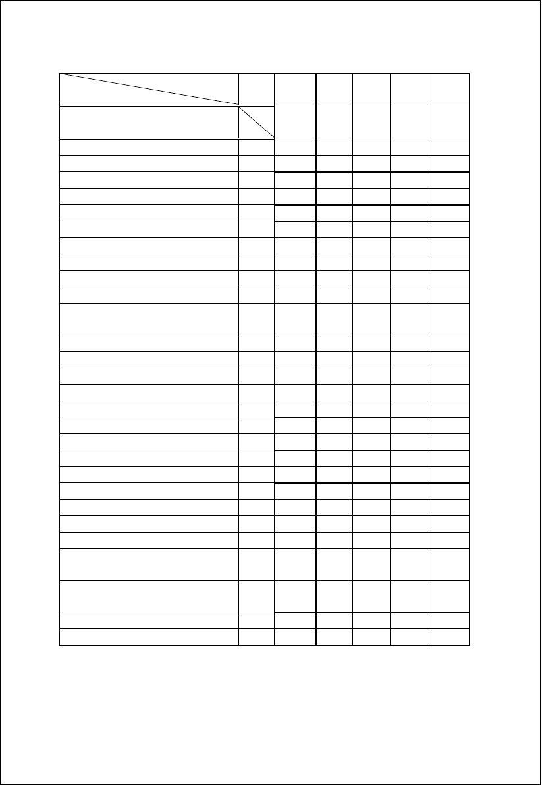
省份
黑龙 | 黑龙 | 黑龙 | 黑龙 | 黑龙
江 | 江 | 江 | 江 | 江

城市 佳木 牡丹

漠河 嫩江 哈尔
设计用室外气象参数 | 单位 | 斯 | 江 | 滨
拔海高度 | m | 81.2 | 241.4 433.0 | 242.2 142.3
常年大气压 | pa | 100386 | 98577 97525 | 98433 99616
采暖室外计算温度 | ℃ | -23.8 | -22.3 -37.2 | -30.5 -24.1
冬季通风室外计算温度 | ℃ | -23.0 | -23.6 -33.9 | -29.9 -24.7
夏季通风室外计算温度 | ℃ | 26.6 | 26.8 24.4 | 25.3 26.8
夏季通风室外计算相对湿度 | ％ | 60 | 58 56 | 59 61
冬季空气调节室外计算温度 | ℃ | -27.2 | -25.9 -40.7 | -33.7 -27.2
冬季空气调节室外计算相对湿度 | ％ | 63 | 74 72 | 75 75
夏季空气调节室外计算干球温度 | ℃ | 30.8 | 30.9 29.1 | 29.9 30.6
夏季空气调节室外计算湿球温度 | ℃ | 23.5 | 23.4 20.8 | 22.3 23.8
夏季空气调节室外计算日平均温度 | ℃ | 25.9 | 25.6 21.5 | 26.1  24.3
冬季室外平均风速 | m/s | 2.5 | 1.8 0.6 | 1.6 3.2
冬季室外最多风向的平均风速 | m/s | 3.9 | 2.2 2.1 | 2.5 3.5
夏季室外平均风速 | m/s | 2.9 | 2.1 1.9 | 3.2 2.8
冬季最多风向 | —— | SW | SW NNW | SSW SSW
冬季最多风向的频率 | ％ | 23 | 18 7 | 10 17
夏季最多风向 | —— | SW | SW ESE | SE SW
夏季最多风向的频率 | ％ | 17 | 12 10 | 15 22
年最多风向 | —— | SW | SW WNW | N S
年最多风向的频率 | ％ | 16 | 13 9 | 9 12
冬季室外大气压力 | Pa | 101260 | 99343 98063 | 99433 100413
夏季室外大气压力 | Pa | 99407 | 97743 97127 | 97753 98677
冬季日照百分率 | ％ | 53 | 52 51 | 76 59
设计计算用采暖期日数 | 日 | 179 | 176 225 | 194 175
 |  | 10 月 | 10 月 9 月 | 10 月 10 月
设计计算用采暖期初日 | —— | 19 日 | 20 日 25 日 | 11 日 20 日
 |  | 4 月 15 | 4 月 5 月 7 | 4 月 4 月 12
设计计算用采暖期终日 | —— | 日 | 13 日 日 | 22 日 日
极端最低温度 | ℃ | -39.5 | -35.3 -49.6 | -43.9 -37.7
极端最高温度 | ℃ | 38.1 | 38.4 38.0 | 40.0 39.2

省份 黑龙
江
山东 山东 山东 江苏

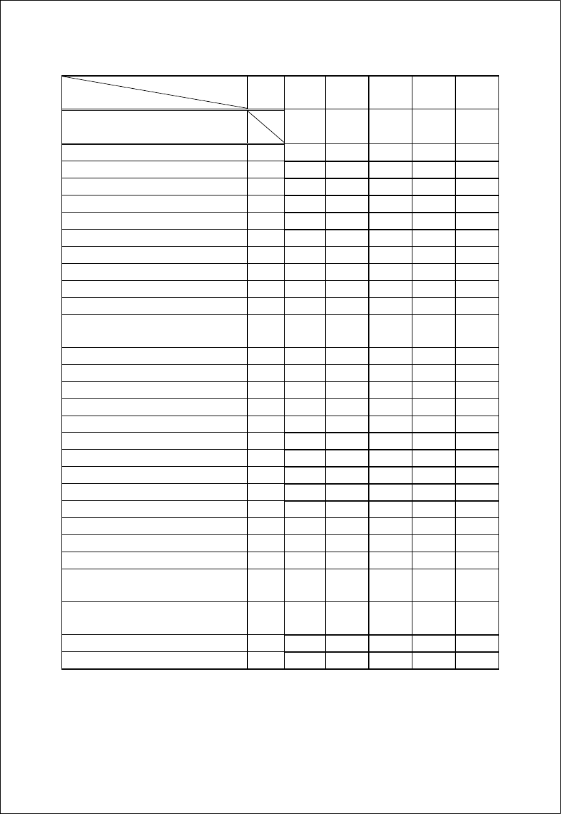
城市 |  | 鸡西 | 潍坊 | 兖州 | 莒县 | 徐州
设计用室外气象参数 | 单位
拔海高度 | m | 238.3 | 22.2 | 51.7 | 107.4 | 41.2
常年大气压 | pa | 98596 | 101240 | 101093 | 100453 | 101218
采暖室外计算温度 | ℃ | -21.4 | -6.7 | -5.2 | -6.5 | -3.4
冬季通风室外计算温度 | ℃ | -21.3 | -5.7 | -4.1 | -5.4 | -2.3
夏季通风室外计算温度 | ℃ | 26.2 | 30.1 | 30.6 | 29.3 | 30.5
夏季通风室外计算相对湿度 | ％ | 59 | 63 | 62 | 68 | 65
冬季空气调节室外计算温度 | ℃ | -24.3 | -9.1 | -7.4 | -8.8 | -5.6
冬季空气调节室外计算相对湿度 | ％ | 64 | 53 | 57 | 55 | 54
夏季空气调节室外计算干球温度 | ℃ | 30.4 | 34.2 | 34.1 | 32.7 | 34.4
夏季空气调节室外计算湿球温度 | ℃ | 23.1 | 27.1 | 27.5 | 27.3 | 27.6
夏季空气调节室外计算日平均温度 | ℃ | 25.5 | 28.8 | 29.5 | 28.1 | 30.4
冬季室外平均风速 | m/s | 3.3 | 3.6 | 2.0 | 2.3 | 2.1
冬季室外最多风向的平均风速 | m/s | 4.3 | 5.5 | 3.6 | 4.0 | 3.6
夏季室外平均风速 | m/s | 2.7 | 3.5 | 2.7 | 2.5 | 2.2
冬季最多风向 | —— | W | NNW | NNW | NNE | ENE
冬季最多风向的频率 | ％ | 45 | 14 | 10 | 21 | 11
夏季最多风向 | —— | W | SE | S | SE | SSE
夏季最多风向的频率 | ％ | 15 | 20 | 19 | 15 | 9
年最多风向 | —— | W | S | SSE | NNE | ENE
年最多风向的频率 | ％ | 21 | 14 | 11 | 13 | 11
冬季室外大气压力 | Pa | 99407 | 102473 | 102323 | 101620 | 102510
夏季室外大气压力 | Pa | 97877 | 100210 | 99737 | 99077 | 99853
冬季日照百分率 | ％ | 68 | 57 | 60 | 55 | 43
设计计算用采暖期日数 | 日 | 178 | 118 | 104 | 117 | 97
 |  | 10 月 | 11 月 | 11 月 | 11 月 | 11 月
设计计算用采暖期初日 | —— | 20 日 | 18 日 | 24 日 | 19 日 | 29 日
 |  | 4 月15 | 3 月 15 | 3 月 7 | 3 月 15 | 3 月 5
设计计算用采暖期终日 | —— | 日 | 日 | 日 | 日 | 日
极端最低温度 | ℃ | -33.3 | -17.9 | -19.3 | -20.1 | -15.8
极端最高温度 | ℃ | 37.6 | 40.7 | 41.1 | 40.6 | 40.6

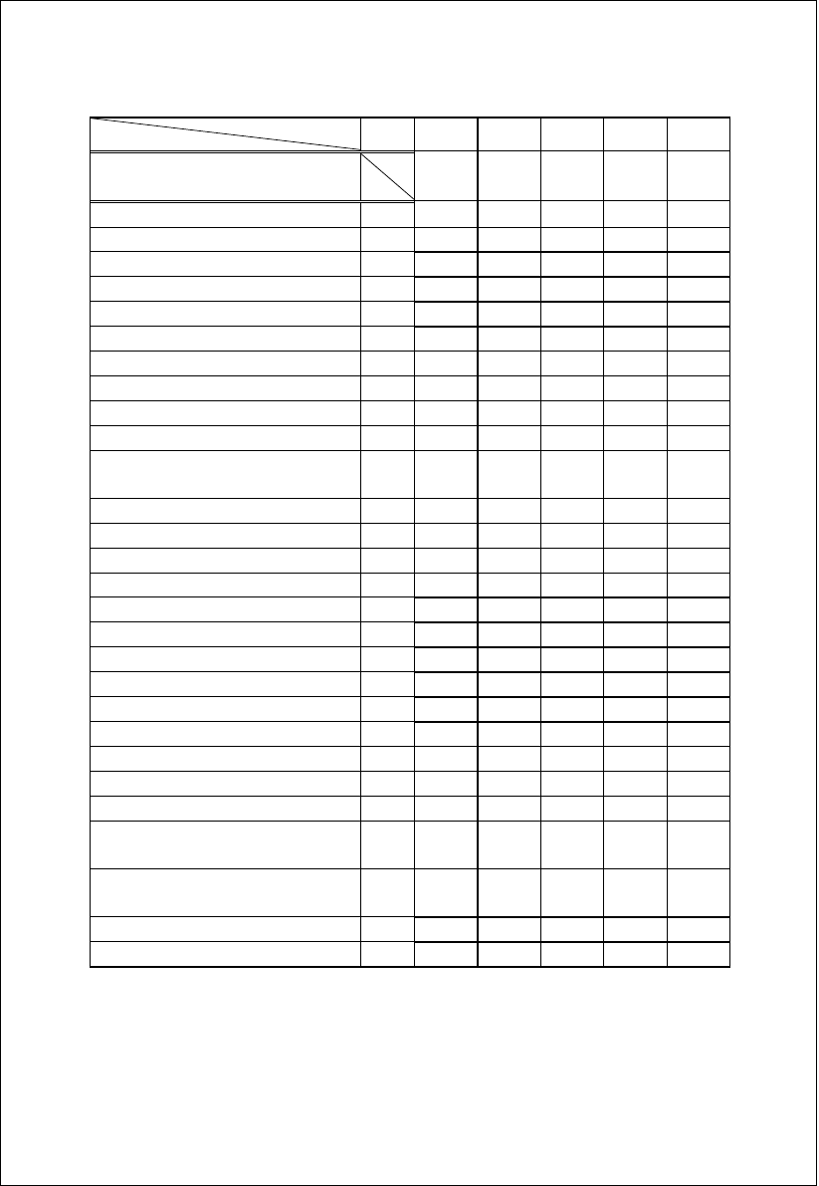
省份 江苏 江苏 江苏 浙江 浙江

城市 |  | 淮阴 | 南京 | 东台 | 杭州 | 定海
设计用室外气象参数 | 单位
拔海高度 | m | 14.4 | 7.1 | 4.3 | 41.7 | 35.7
常年大气压 | pa | 101521 | 101569 | 101659 | 101167 | 101240
采暖室外计算温度 | ℃ | -3.1 | -1.6 | -1.9 | 0.1 | 1.7
冬季通风室外计算温度 | ℃ | -1.9 | -1.1 | -0.6 | 0.0 | 3.1
夏季通风室外计算温度 | ℃ | 29.3 | 30.6 | 30.4 | 32.4 | 30.0
夏季通风室外计算相对湿度 | ％ | 70 | 65 | 70 | 62 | 74
冬季空气调节室外计算温度 | ℃ | -5.2 | -4.0 | -4.0 | -2.2 | -0.4
冬季空气调节室外计算相对湿度 | ％ | 69 | 79 | 74 | 82 | 79
夏季空气调节室外计算干球温度 | ℃ | 33.3 | 34.8 | 34.0 | 35.7 | 32.4
夏季空气调节室外计算湿球温度 | ℃ | 28.1 | 28.1 | 28.2 | 27.9 | 27.6
夏季空气调节室外计算日平均温度 | ℃ | 30.1 | 31.2 | 30.3 | 31.6 | 28.9
冬季室外平均风速 | m/s | 2.2 | 2.7 | 2.6 | 2.6 | 3.9
冬季室外最多风向的平均风速 | m/s | 2.8 | 3.2 | 3.6 | 3.8 | 4.8
夏季室外平均风速 | m/s | 2.6 | 2.4 | 2.7 | 2.7 | 3.2
冬季最多风向 | —— | NNE | ENE | N | NNW | NNW
冬季最多风向的频率 | ％ | 12 | 13 | 12 | 23 | 22
夏季最多风向 | —— | SE | SSE | S | SSW | SE
夏季最多风向的频率 | ％ | 13 | 11 | 15 | 19 | 22
年最多风向 | —— | E | NE | E | NNW | N
年最多风向的频率 | ％ | 9 | 9 | 10 | 10 | 11
冬季室外大气压力 | Pa | 102740 | 102790 | 102883 | 102180 | 102140
夏季室外大气压力 | Pa | 100150 | 100250 | 100357 | 99980 | 100210
冬季日照百分率 | ％ | 41 | 35 | 45 | 23 | 21
设计计算用采暖期日数 | 日 | 34 | 79 | 85 | 43 | 38
 |  | 12 月 | 12 月 | 12 月 | 12 月 | 12 月
设计计算用采暖期初日 | —— | 31 日 | 11 日 | 11 日 | 31 日 | 31 日
 |  | 2 月 2 | 2 月 27 | 3 月 5 | 2 月 11 | 2 月 6
设计计算用采暖期终日 | —— | 日 | 日 | 日 | 日 | 日
极端最低温度 | ℃ | -14.2 | -13.1 | -11.1 | -8.6 | -5.5
极端最高温度 | ℃ | 38.2 | 40.0 | 38.8 | 40.3 | 38.6

省份 浙江 浙江
安徽 安徽 安徽

城市 |  | 温州 | 衢州 | 合肥 | 蚌埠 | 亳州
设计用室外气象参数 | 单位
拔海高度 | m | 28.3 | 82.4 | 26.8 | 18.7 | 37.7
常年大气压 | pa | 101509 | 100784 | 101244 | 101401 | 101192
采暖室外计算温度 | ℃ | 3.5 | 1.1 | -1.4 | -2.4 | -3.4
冬季通风室外计算温度 | ℃ | 4.9 | 1.0 | -0.9 | -1.2 | -1.7
夏季通风室外计算温度 | ℃ | 31.4 | 33.0 | 31.5 | 31.4 | 31.1
夏季通风室外计算相对湿度 | ％ | 71 | 59 | 65 | 64 | 63
冬季空气调节室外计算温度 | ℃ | 1.5 | -0.9 | -4.0 | -4.6 | -5.4
冬季空气调节室外计算相对湿度 | ％ | 81 | 86 | 78 | 68 | 58
夏季空气调节室外计算干球温度 | ℃ | 34.1 | 35.9 | 35.1 | 35.4 | 35.1
夏季空气调节室外计算湿球温度 | ℃ | 28.4 | 27.8 | 28.1 | 28.0 | 27.9
夏季空气调节室外计算日平均温度 | ℃ | 29.8 | 31.4 | 31.7 | 31.5 | 30.7
冬季室外平均风速 | m/s | 2.2 | 3.3 | 2.6 | 2.1 | 2.3
冬季室外最多风向的平均风速 | m/s | 3.0 | 4.3 | 3.5 | 2.9 | 3.1
夏季室外平均风速 | m/s | 1.9 | 2.5 | 3.2 | 2.8 | 2.6
冬季最多风向 | —— | NW | ENE | NNE | NE | NNE
冬季最多风向的频率 | ％ | 27 | 35 | 12 | 13 | 13
夏季最多风向 | —— | ESE | WSW | S | S | S
夏季最多风向的频率 | ％ | 21 | 22 | 23 | 13 | 15
年最多风向 | —— | ESE | ENE | E | ENE | S
年最多风向的频率 | ％ | 13 | 24 | 9 | 11 | 8
冬季室外大气压力 | Pa | 102540 | 101747 | 102360 | 102593 | 102497
夏季室外大气压力 | Pa | 100450 | 99660 | 99907 | 100057 | 99747
冬季日照百分率 | ％ | 21 | 22 | 28 | 32 | 43
设计计算用采暖期日数 | 日 | 0 | 38 | 72 | 82 | 95

设计计算用采暖期初日
- 12 月
—— 31 日
12 月 12 月 9
14 日 日
11 月 29
日

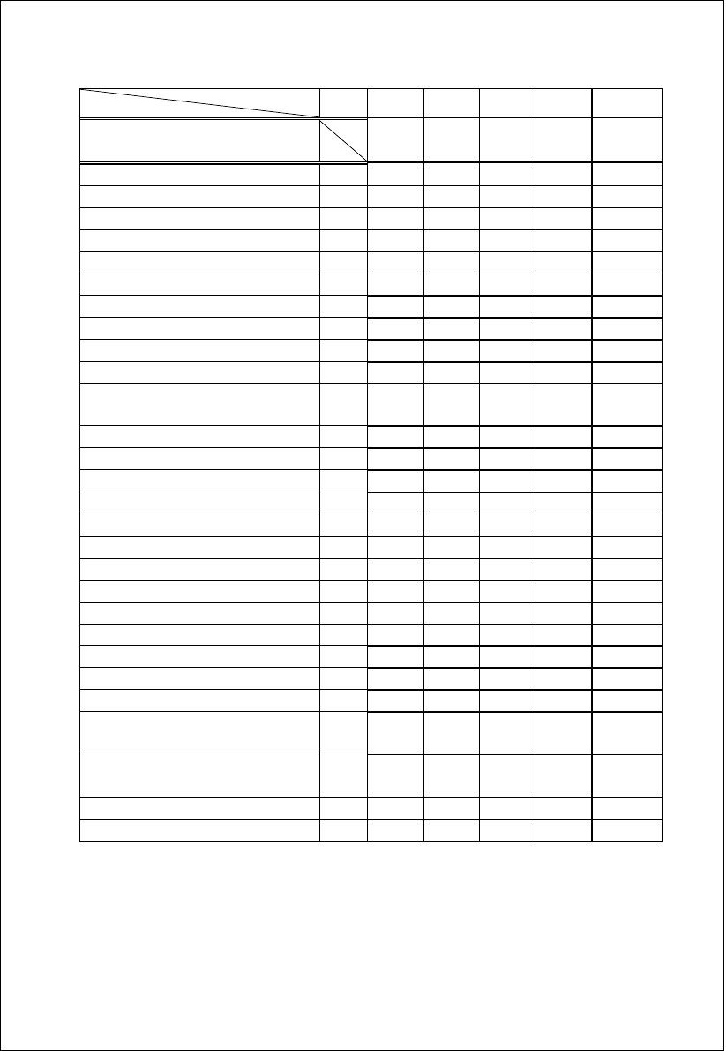
- 2 月 6
设计计算用采暖期终日 | —— |  | 日 | 日 | 日
极端最低温度 | ℃ | -3.9 | -10.0 | -13.5 | -13.0 | -17.5
极端最高温度 | ℃ | 39.6 | 40.9 | 40.3 | 40.3 | 41.3

2 月 23
2 月 28

3 月 3 日

省份

设计用室外气象参数 城市单位
安庆 | 桐城 | 福州 | 厦门 | 上杭 | 永安
19.8 | 85.4 | 84.0 | 139.4 | 198.0 | 206.0
10069 |  | 1005 | 1000

拔海高度 m
安徽 安徽 福建 福建 福建 福建

常年大气压
 |  |  | 5 | 26 | 81
采暖室外计算温度 | ℃ | -0.1 | -0.4 | 6.5 | 8.5 | 5.2 | 4.5
冬季通风室外计算温度 | ℃ | -0.1 | 1.4 | 8.4 | 10.4 | 6.9 | 6.5
夏季通风室外计算温度 | ℃ | 31.9 | 30.9 | 33.2 | 31.4 | 32.4 | 33.3
夏季通风室外计算相对湿度 | ％ | 64 | 68 | 60 | 69 | 58 | 54
冬季空气调节室外计算温度 | ℃ | -2.6 | -2.9 | 4.6 | 6.8 | 2.5 | 2.3
冬季空气调节室外计算相对湿度 | ％ | 79 | 73 | 72 | 77 | 80 | 76
夏季空气调节室外计算干球温度 | ℃ | 35.3 | 36.5 | 36.0 | 33.6 | 34.7 | 35.9
夏季空气调节室外计算湿球温度 | ℃ | 28.1 | 29.0 | 28.1 | 27.6 | 26.8 | 26.8
夏季空气调节室外计算日平均温 | 32.2 |  | 30.8 | 30.7 | 29.6 | 29.7 | 30.1
度 | ℃
冬季室外平均风速 | m/s | 3.8 | 3.5 | 2.2 | 4.2 | 3.3 | 1.1
冬季室外最多风向的平均风速 | m/s | 4.4 | 3.1 | 3.6 | 4.8 | 4.4 | 3.1
夏季室外平均风速 | m/s | 3.4 | 3.2 | 3.4 | 2.5 | 1.7 | 2.0
冬季最多风向 | —— | NE | NW | NW | E | NW | NNW
冬季最多风向的频率 | ％ | 35 | 19 | 10 | 33 | 47 | 12
夏季最多风向 | —— | SW | NW | SE | SE | SE | SW
夏季最多风向的频率 | ％ | 28 | 23 | 28 | 16 | 32 | 17
年最多风向 | —— | NE | NW | SE | E | NW | NE
年最多风向的频率 | ％ | 29 | 22 | 14 | 15 | 17 | 7
10178 |  |  |  | 1012 | 1004
冬季室外大气压力 | Pa | 102357  7 |  | 90 | 99903 99897  50
9974 |  |  |  |  | 9966
夏季室外大气压力 | Pa | 100127 | 99423 | 3 | 7 | 98450 | 98330
冬季日照百分率 | ％ | 28 | 33 | 14 | 26 | 38 | 29
设计计算用采暖期日数 | 日 | 47 | 50 | 0 | 0 | 0 | 0

pa 101348

99131 99078

设计计算用采暖期初日
12 月
—— 27 日
2 月 11
12 月
22 日
- | - | - | -
- | - | - | -

2 月 9

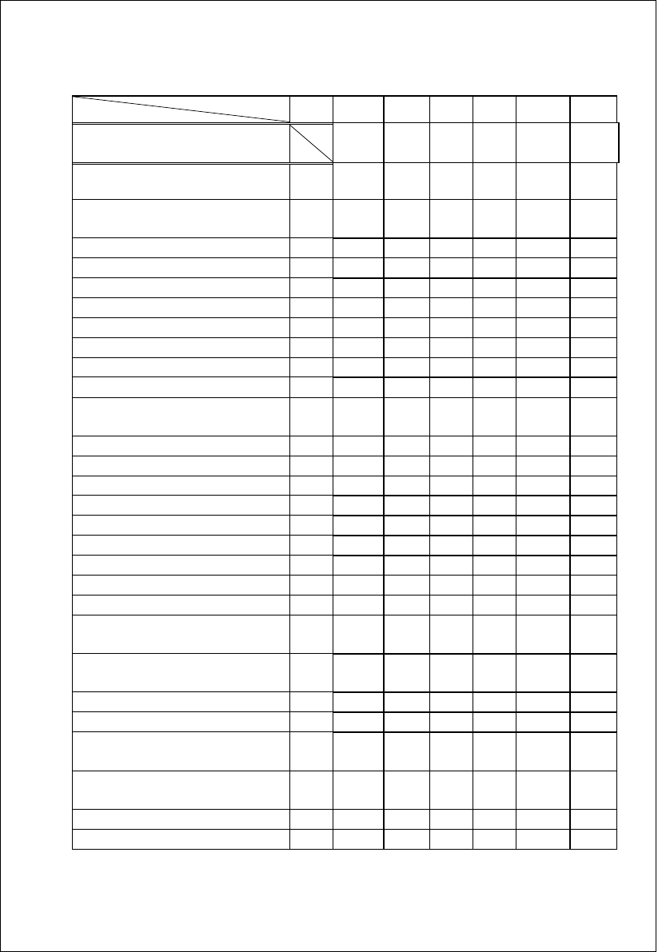
设计计算用采暖期终日  极端最低温度 | ——  ℃ | 日  -9.0 | 日  -10.8 | -1.7 | 1.5 | -5.0 | -6.0
极端最高温度 | ℃ | 40.9 | 39.0 | 41.7 | 38.5 | 39.7 | 40.1

省份  设计用室外气象参数 | 城市单位 | 福建  建瓯 | 江西  南昌 | 江西  景德镇 | 江西  南城 | 江西  赣州
拔海高度 | m | 154.9 | 46.9 | 61.5 | 80.8 | 137.5
常年大气压 | pa | 99691 | 101005 | 100868 | 100581 | 100023
采暖室外计算温度 | ℃ | 3.5 | 0.8 | 1.2 | 1.4 | 3.0
冬季通风室外计算温度 | ℃ | 4.8 | 0.9 | 1.3 | 1.7 | 3.4
夏季通风室外计算温度 | ℃ | 33.7 | 32.8 | 33.1 | 32.7 | 33.2
夏季通风室外计算相对湿度 | ％ | 55 | 61 | 59 | 60 | 56
冬季空气调节室外计算温度 | ℃ | 1.2 | -1.3 | -1.2 | -0.9 | 0.6
冬季空气调节室外计算相对湿度 | ％ | 83 | 80 | 82 | 90 | 83
夏季空气调节室外计算干球温度 | ℃ | 36.1 | 35.6 | 36.0 | 35.3 | 35.5
夏季空气调节室外计算湿球温度 | ℃ | 27.4 | 28.3 | 27.8 | 27.8 | 27.1
夏季空气调节室外计算日平均温 |  | 30.4 | 32.2 | 31.5 | 31.0 | 31.5
度 | ℃
冬季室外平均风速 | m/s | 0.9 | 3.4 | 1.9 | 3.6 | 2.1
冬季室外最多风向的平均风速 | m/s | 2.4 | 4.8 | 2.9 | 4.6 | 2.8
夏季室外平均风速 | m/s | 1.6 | 2.3 | 1.7 | 3.8 | 1.7
冬季最多风向 | —— | NW | N | NNE | NNW | N
冬季最多风向的频率 | ％ | 9 | 30 | 23 | 47 | 52
夏季最多风向 | —— | W | S | SW | S | SSW
夏季最多风向的频率 | ％ | 10 | 18 | 11 | 35 | 20
年最多风向 | —— | NW | NNE | NNE | NNW | N
年最多风向的频率 | ％ | 7 | 19 | 15 | 22 | 18
冬季室外大气压力 | Pa | 100547 | 101977 | 101863 | 101530 | 100900
夏季室外大气压力 | Pa | 98823 | 99867 | 99853 | 99523 | 99193
冬季日照百分率 | ％ | 28 | 25 | 25 | 19 | 17
设计计算用采暖期日数 | 日 | 0 | 38 | 38 | 0 | 0

设计计算用采暖期初日
- 12 月
—— 31 日
- 2 月 6
设计计算用采暖期终日 | —— |  | 日 | 日
极端最低温度 | ℃ | -7.2 | -9.7 | -9.6 | -10.9 | -3.8
极端最高温度 | ℃ | 41.7 | 40.1 | 40.8 | 40.4 | 40.0

12 月 - -
31 日
2 月 6 - -

以上内容仅为本文档的试下载部分，为可阅读页数的一半内容。如要下载或阅读全文，请访问：https://d.book118.com/796102112243010044

